一、建立空项目
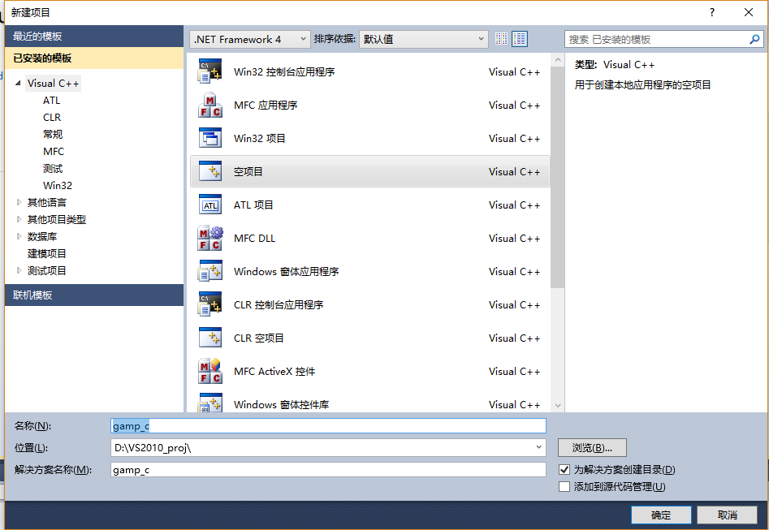
`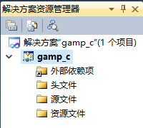

二、导入源代码文件
把GAMP源码加载到项目中：
右键 项目 -> 添加“现有项”
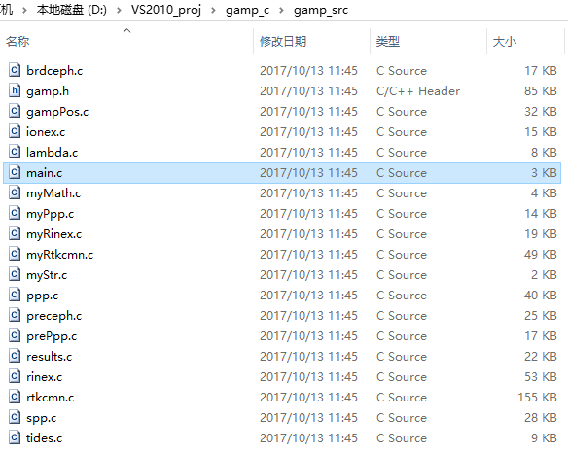
其中，main.c是主函数。

三、项目属性
选择：项目 -> 属性。
设置一：配置属性 -> C/C++ -> 预处理器 -> 预处理定义：WIN32;_DEBUG;_CONSOLE;%(PreprocessorDefinitions);_CRT_SECURE_NO_WARNINGS;ENAGLO;ENACMP;ENAGAL;NFREQ=3
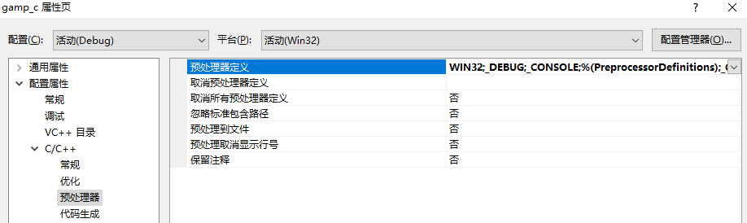
设置二：配置属性 -> 链接器 -> 调试 -> 生成调试信息：是
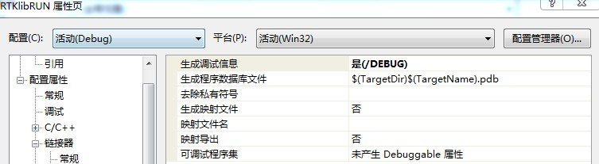
设置三：配置属性 -> C/C++ -> 常规 -> 调试信息格式：C7
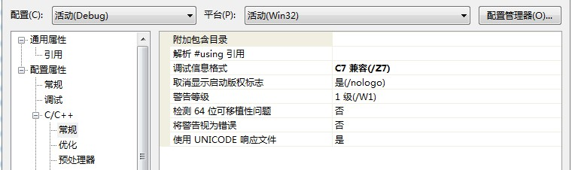

四、设置pthread
解压附件找到Pre-built.2文件夹
分别设置头文件路径、库文件路径、库文件名。
右键项目 -> 属性 -> C/C++ -> 常规 -> 附加包含目录
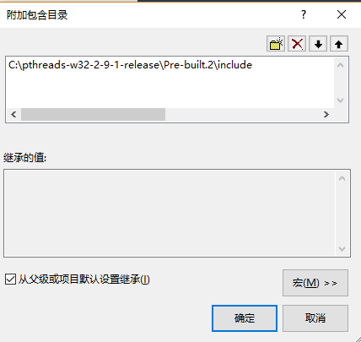
右键项目 -> 属性 -> 链接器 -> 常规 -> 附加库目录（选pthreadVSE2.lib在的目录）
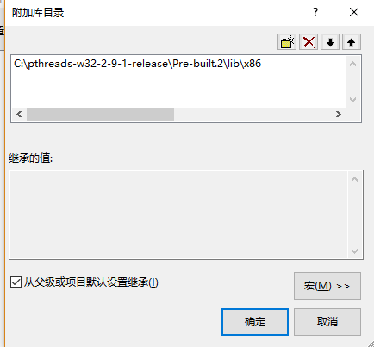
右键项目 -> 属性 -> 链接器 -> 输入 -> 附加依赖项（我的是VS2010，选的是pthreadVSE2.lib，假如加了多个lib文件的话，就在文件中间加分号）
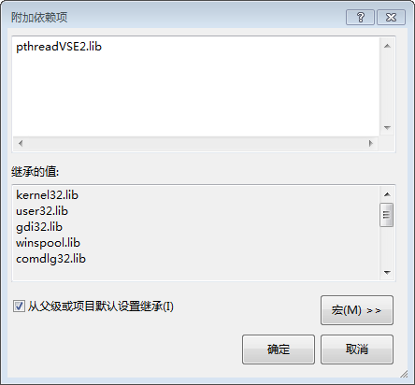

五、加载linux兼容头文件

将unistd.h和dirent.h放到类似这样的C:\Program Files (x86)\Microsoft Visual Studio 10.0\VC\include安装目录下。

